ABP Modul 9

Nama: Fathan Askar  
NIM: 1301213374  
Kelas: IF-45-04

**A. Codingan**

Modul 9

1.

2.

3.

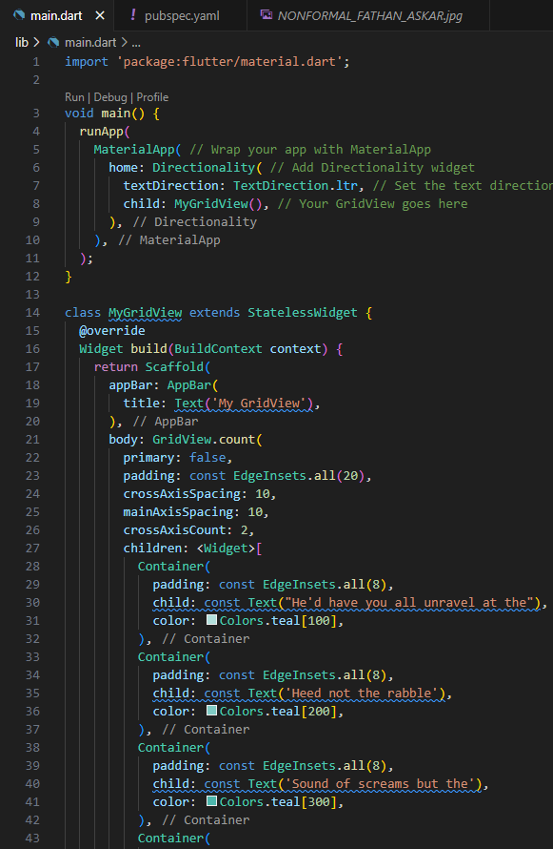

4.

5.

6.

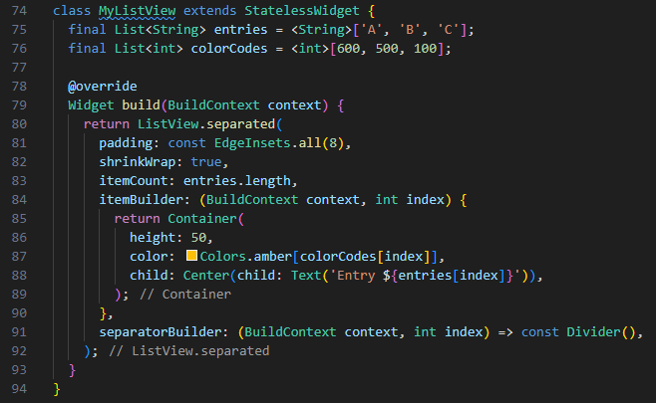

7.

Eksplorasi Modul 9

**

Tambahan untuk menambahkan sebuah gambar:

**B. Hasil**

Modul 9

1.

2.

3.

4.

5.

6.

7. Bikin scrollable

8.

Eksplorasi Modul 9

**C. Analisis/Penjelasan:**

Modul 9

Pada modul ini saya mempelajari tentang dasar-dasar Flutter. Dimulai dari penegnalan widget, dimana kita membuat sebuah text “Hello, world!” pada emulator HP Flutter. Selanjutnya saya mempelajari tentang container. Container merupakan widget yang paling umum digunakan untuk membuat elemen visual, seperti kotak. Dapat didekorasi menggunakan BoxDecoration untuk mengatur background, border, dan shadow. Container juga memiliki margin dan padding untuk mengatur jarak antara komponen. Selanjutnya saya mempelajari tentang GridView, GridView merupaan widget untuk menampilkan data dalam grid atau array 2D. Digunakanuntuk menampilkan banyak item seperti gambar, teks, atau ikon dalam grid yang teratur. Lalu saya belajar tentang ListView, dimana ListView adalah widget yang paling umum digunakan untuk membuat adftar scrollable dari widget. ListView dapat menampilkan daftar item secara vertical atau horizontal, dan dapat berisi berbagai jenis widget. Dan terakhir saya mempelajari tentang stack, dimana stack merupakan widget yang digunakan untuk menumpuk widget satu di atas yang lain. Dengan menggunakan stack, kita dapat menata widget secara tumpeng tindih, seperti gambar dan teks yang saling bertumpuk atau overlay yang terdiri dari beberapa widget.

Eksplorasi Modul 9

Pada eksplorasi Modul ini saya membuat sebuah aplikasi simple dingan menerapkan semua hal yang dipelajari pada Modul 9. Pertama saya membuat sebuah appBar untuk menulis nama Aplikasi simple saya dan memberikannya background berwarna biru muda. Selanjutnya saya menerapkan GridView untuk menulis bagian akhir dari ‘*Cant del Barca*’ atau Himne FC Barcelona. Say menerapkan GridView yang mirip dengan yang ada pada modul, merubahkan warnanya, mengubah teksnya sebagai bagian akhir *Cant del Barca* dan membuat warnanya menjadi Biru dan Merah (*Blaugrana*) dan teksnya sebaliknya. Saya mebuat aplikasinya scrollable, agar tidak error Ketika menambahkan beberapa widget lagi. Selanjutnya saya menerapkan ListView untuk menulis beberapa Athlete favorit saya, dan juga menulis judul diantara GridView dan ListView. Selanjutnya untuk bagian akhir applikasi saya menulis sebuah Stack dengan menambahkanteks dan latar belakang gradient untuk menpertunjukkan kemampuan stack. Saya menulis sebuah fakta pada bagian ini.